操作手册

“求职创业补贴申领”事项可在“重庆人社网办大厅”、“重庆人社”APP、“重庆就业”微信公众号等渠道办理申请、查询。

“重庆人社”APP可在“我要办”、“人社服务—就业创业”模块或进行搜索查找到该事项；“重庆人社网办大厅”可在“个人办事—就业创业”模块或搜索查找到该事项。

“重庆人社网办大厅”网址：https://ggfw.rlsbj.cq.gov.cn/onlinehall/index.html

下载“重庆人社”APP（可以从应用市场搜索下载 ，也可以扫二维码下载）。



“重庆人社”app下载二维码

**一、求职创业补贴申领**

**1.1求职创业补贴申领（PC）**

**1.1.1申请信息填写提交**

进入事项首页；

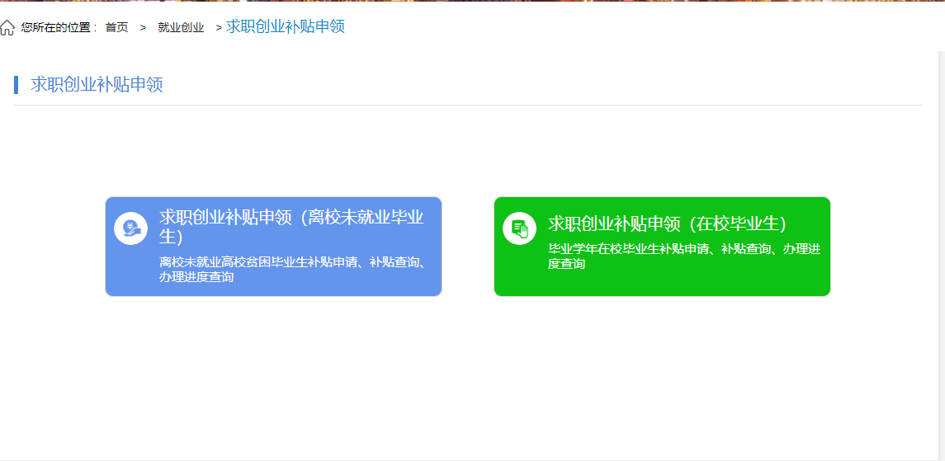

选择“求职创业补贴申领（在校毕业生）”事项选项卡，进入人员基础信息页面，页面根据当前登录账号，默认显示人员基础信息；

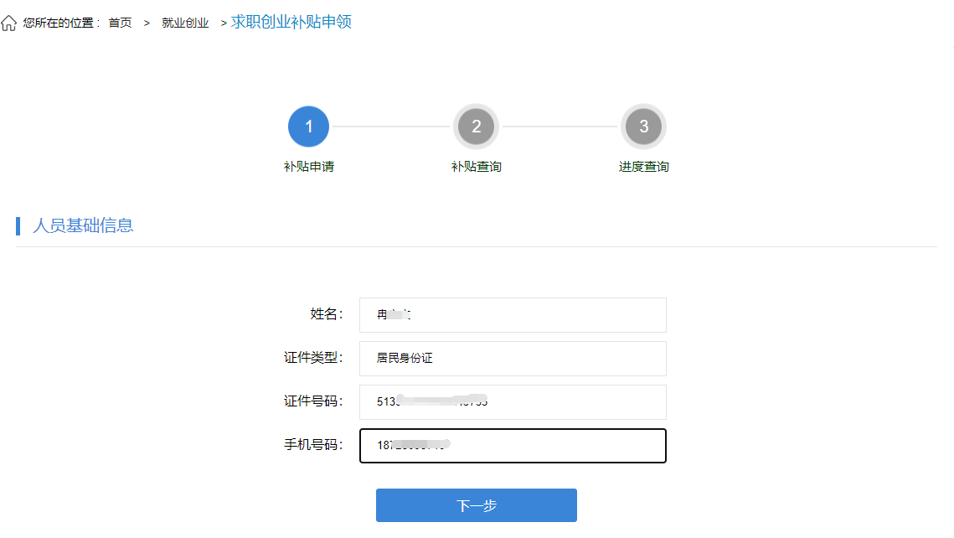

人员基础信息核对无误后，点击“下一步”按钮进行资格校验，资格校验不通过则流程结束，资格校验通过后，则进入申请信息填写页面；

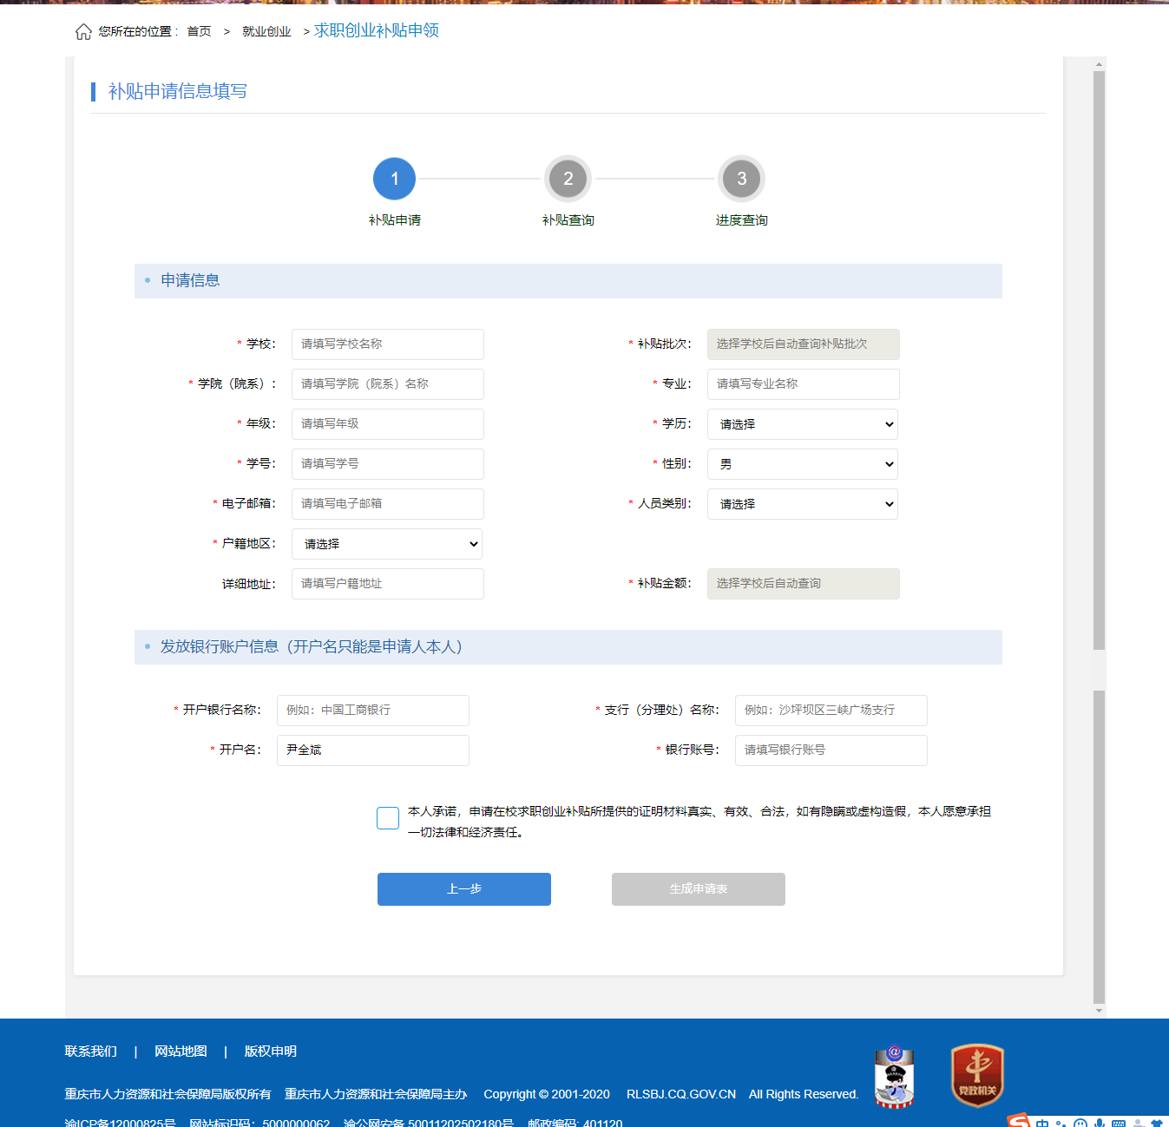

填写申请信息后，勾选承诺信息，点击“生成申请表”按钮，生成申请表，

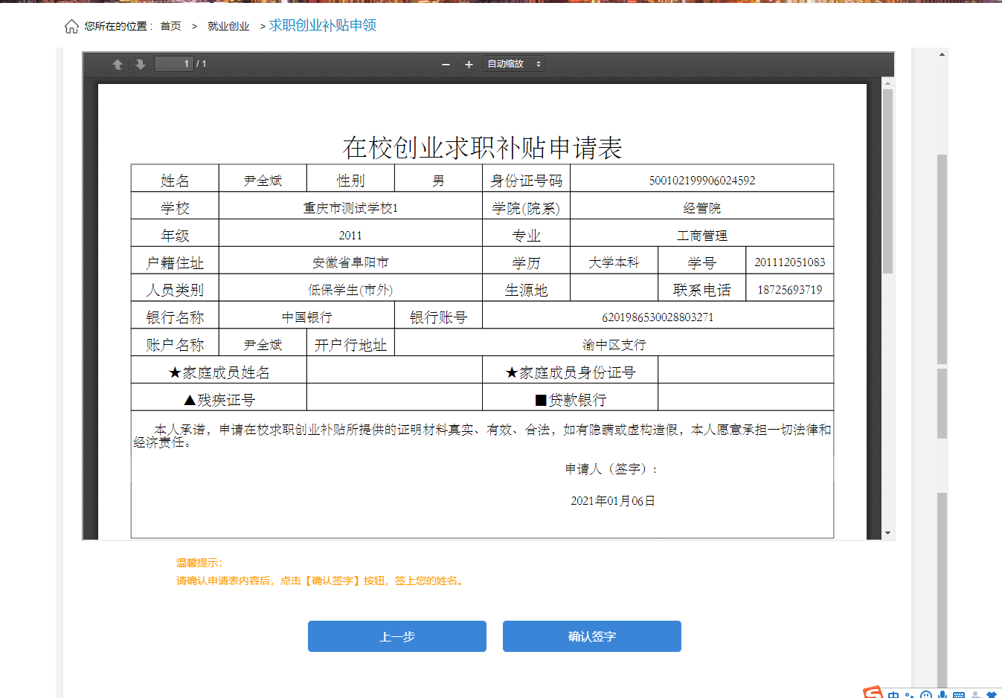

用户核对信息无误后，点击“确认签字”按钮，弹出签字二维码，使用“重庆人社APP”扫描后进行签字；

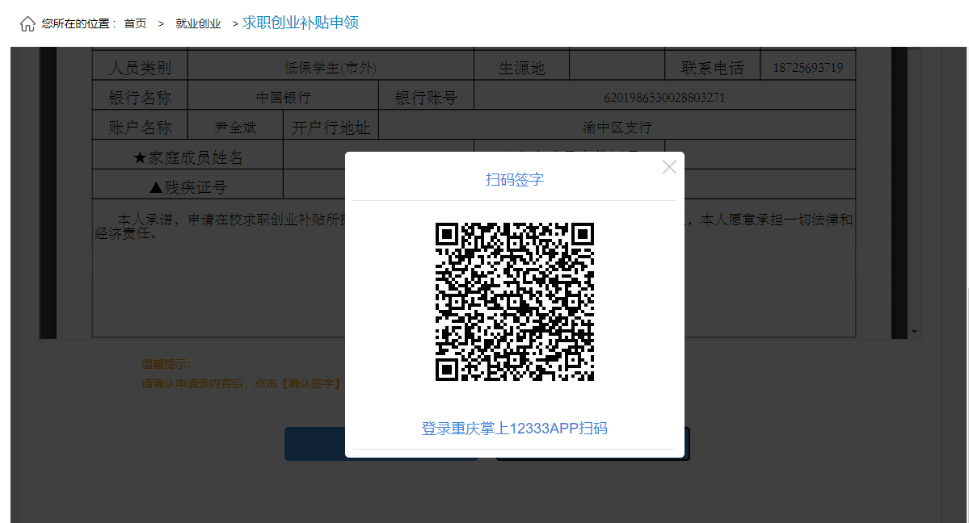

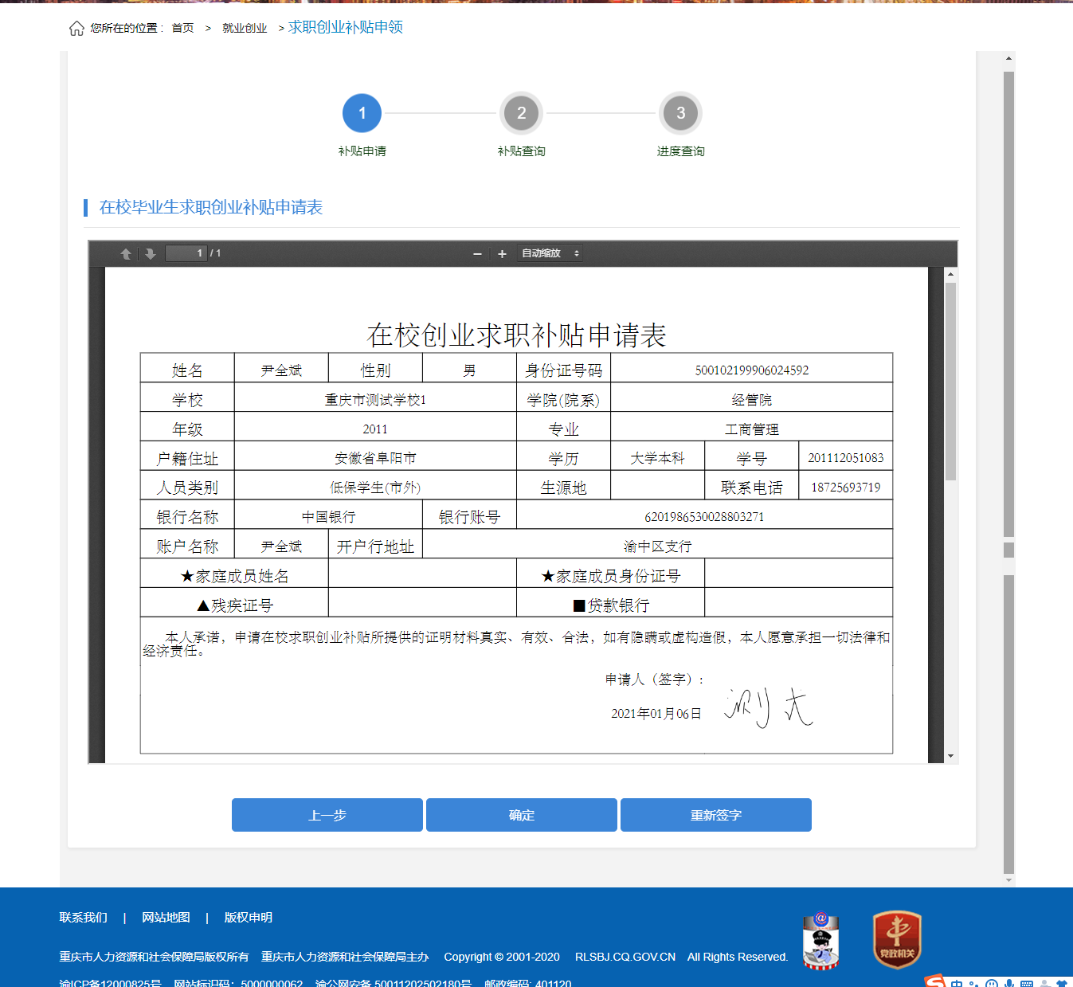

签字完成后，点击“确定”按钮，进入申报凭证上传页面；

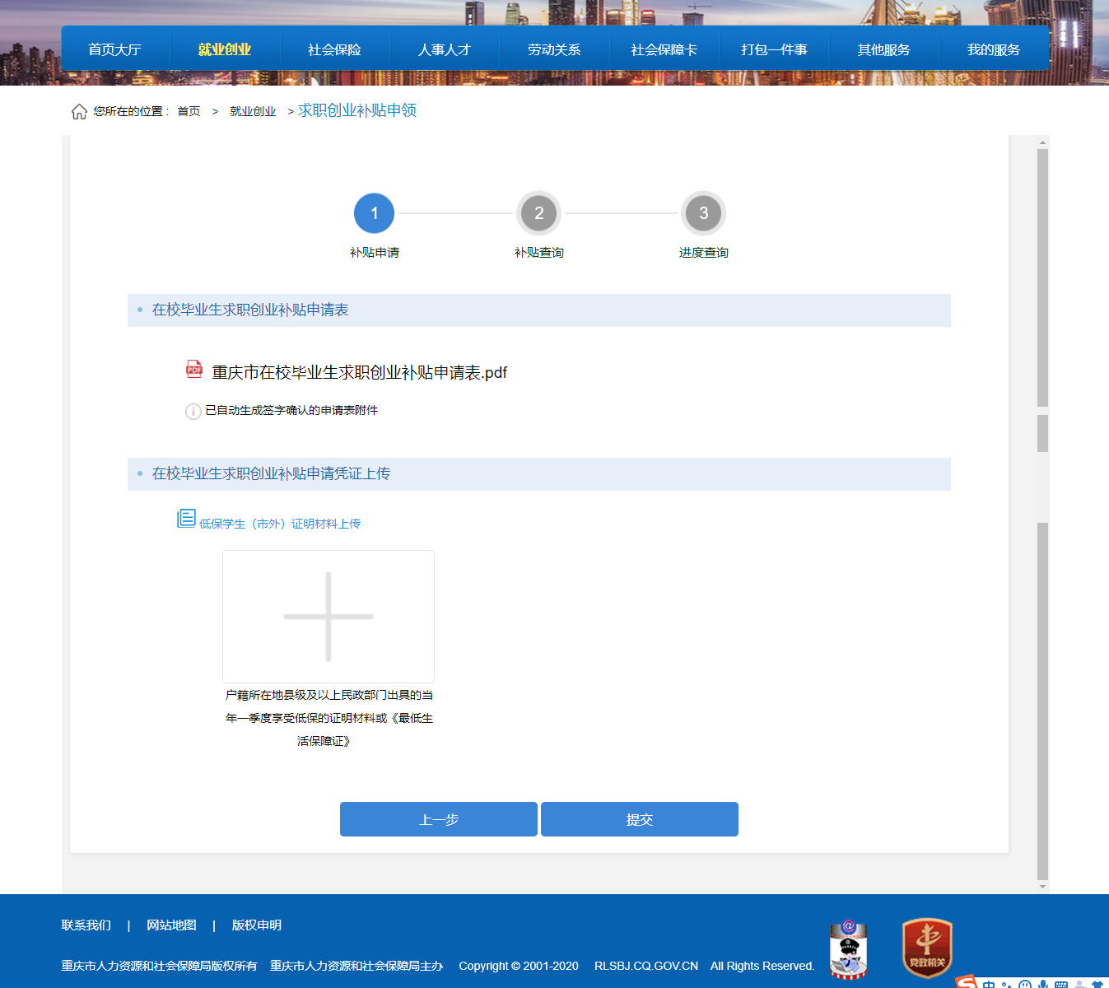

选择附件凭证材料后，点击“提交”按钮进行提交，提交成功后，进入提交成功提示页面；

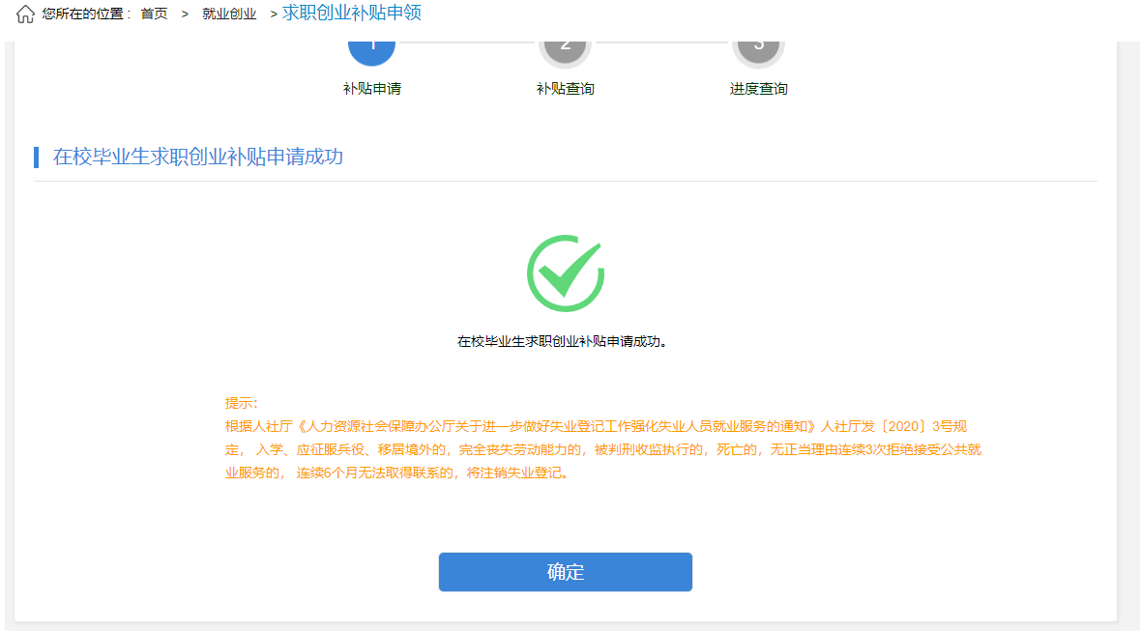

点击“确定”按钮进入进度查询页面；

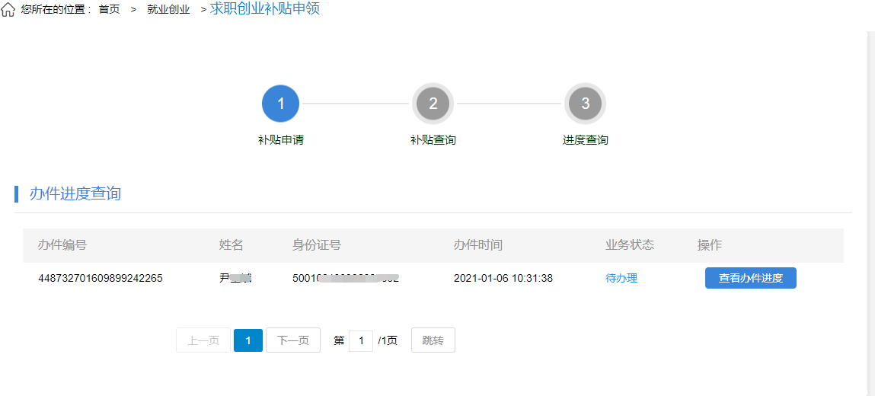

**1.1.2进度查询**

进入事项后，可点击进度查询事项选项卡，进入进度查询页面，页面显示申请记录列表，可选择记录查看办件进度详情；

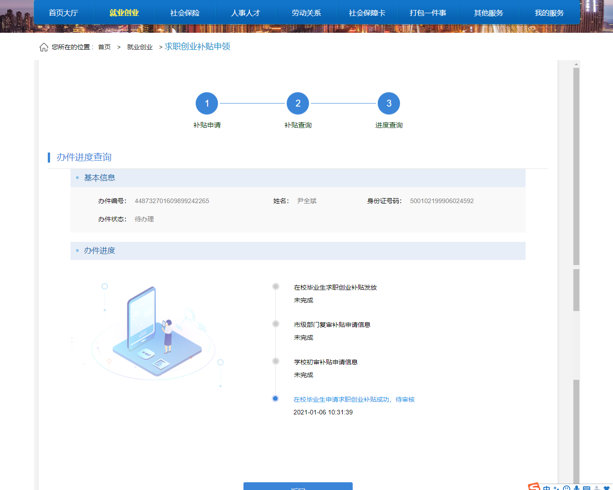

**1.1.3补贴查询**

进入事项后，可点击补贴查询事项选项卡，进入补贴查询页面，页面显示申请记录列表；

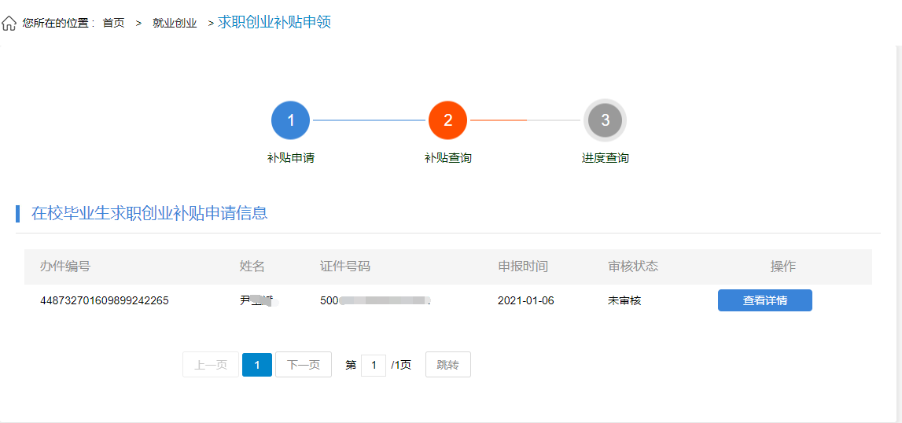

可选择记录查看申请详情；

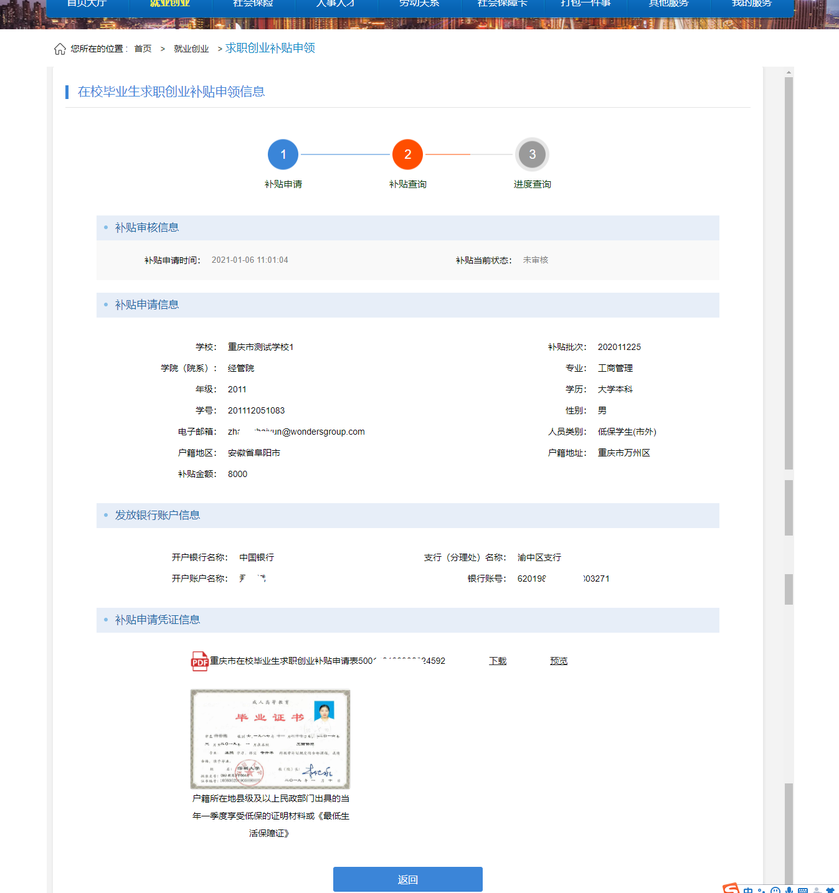

**1.2 求职创业补贴申领（APP）**

**1.2.1申请信息填写提交**

进入事项首页；

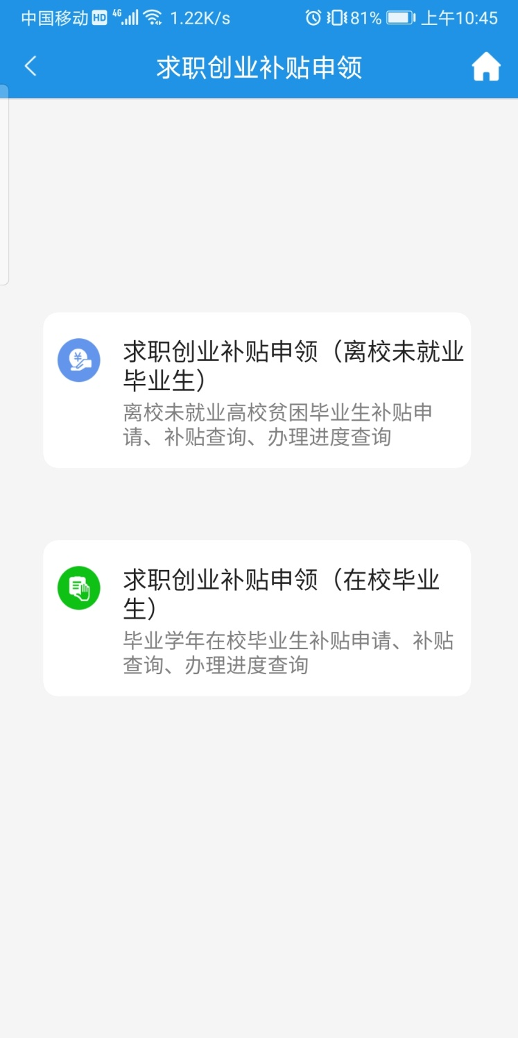

选择“求职创业补贴申领（在校毕业生）”事项选项卡，进入人员基础信息页面，根据当前登录账号，页面默认显示人员基础信息；

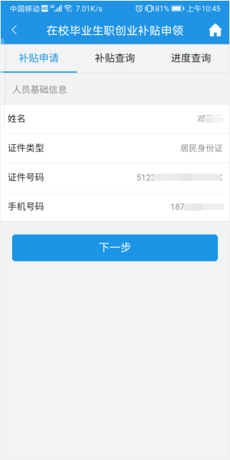

人员基础信息核对无误后，点击“下一步”按钮进行资格校验，资格校验不通过则流程结束，资格校验通过后，则进入申请信息填写页面；

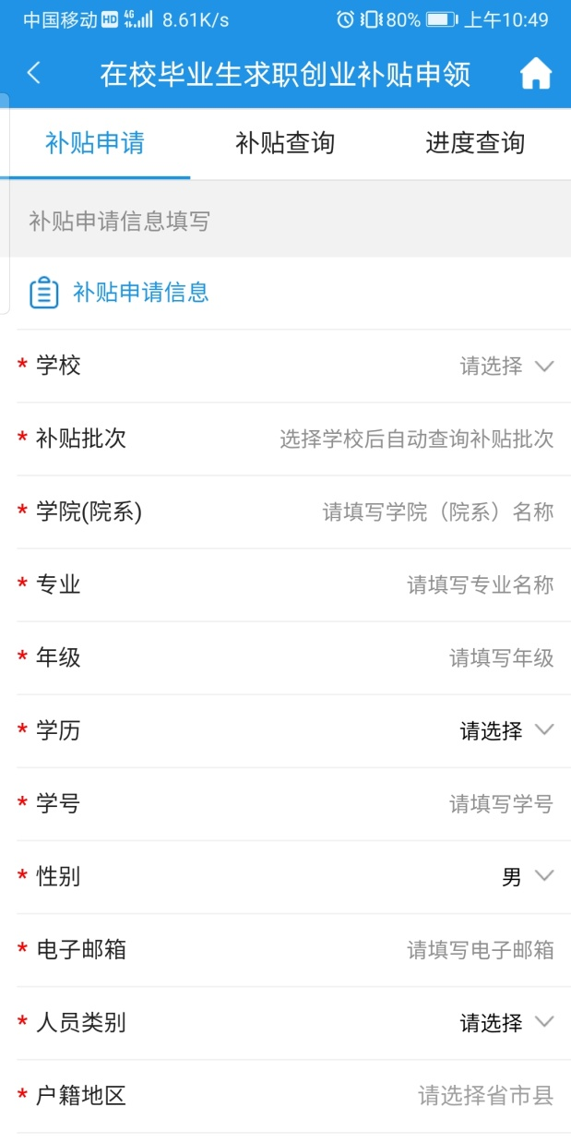 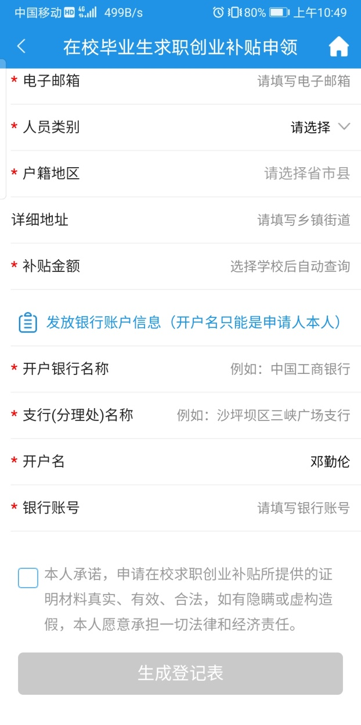

填写申请信息后，勾选承诺信息，点击“生成申请表”按钮，生成申请表，

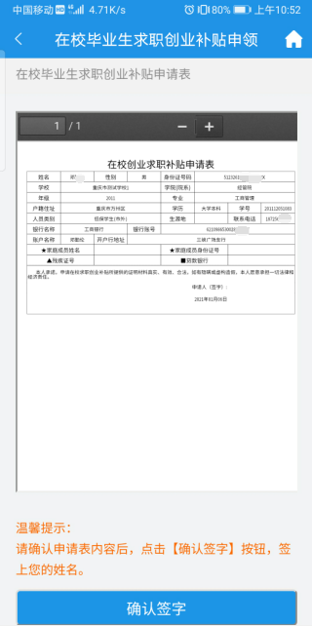

用户核对信息无误后，点击“确认签字”按钮进行签字；

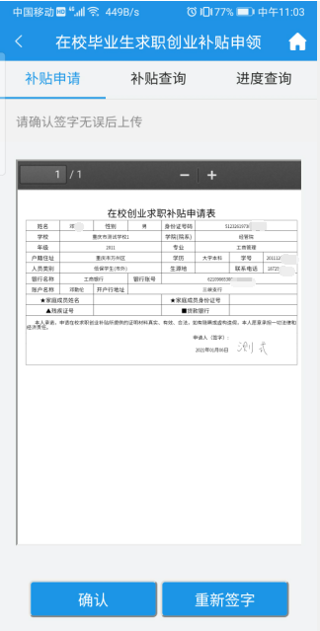

签字完成后，点击“确定”按钮，进入申报凭证上传页面；

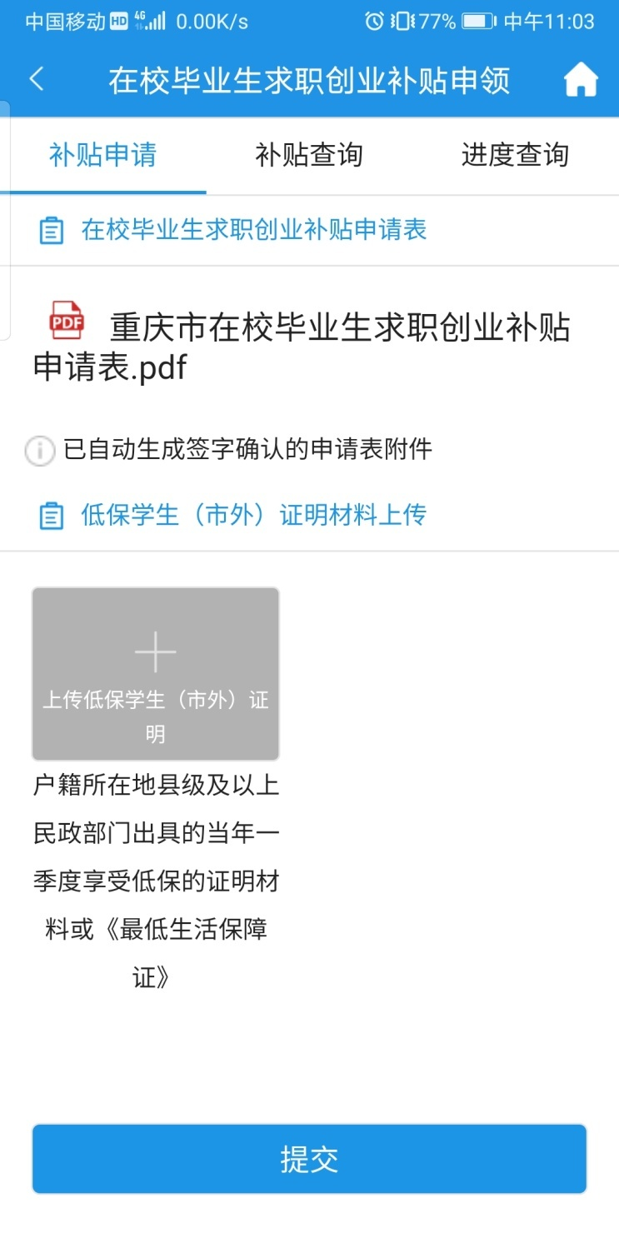

选择附件凭证材料后，点击“提交”按钮进行提交，提交成功后，进入提交成功提示页面；

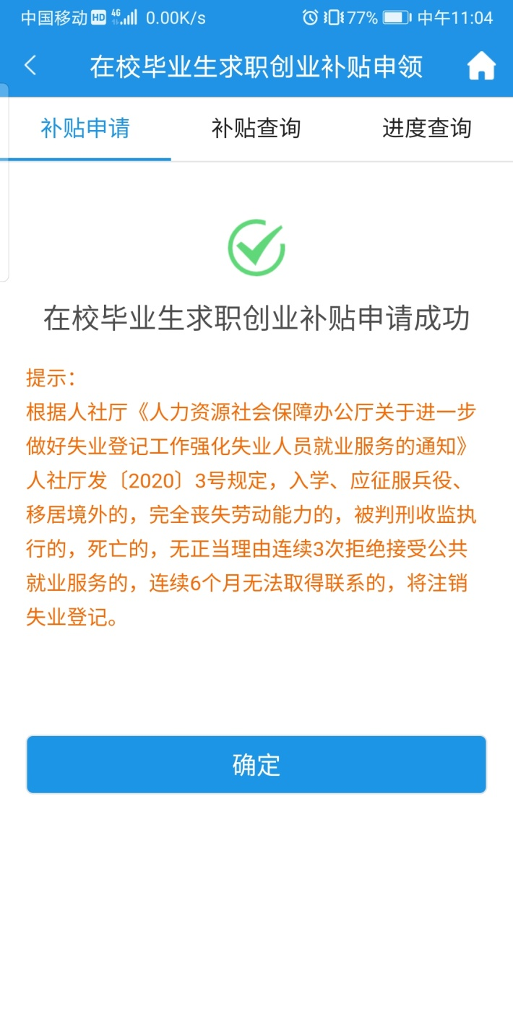

点击“确定”按钮进入进度查询页面；

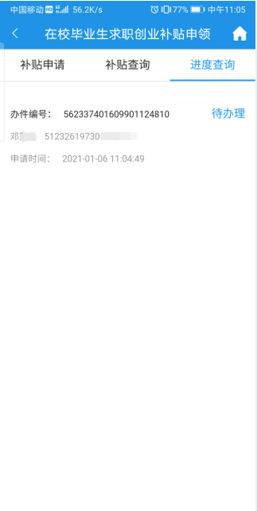

**1.2.2进度查询**

进入事项后，可点击进度查询事项选项卡，进入进度查询页面，页面显示申请记录列表，可选择记录查看办件进度详情；

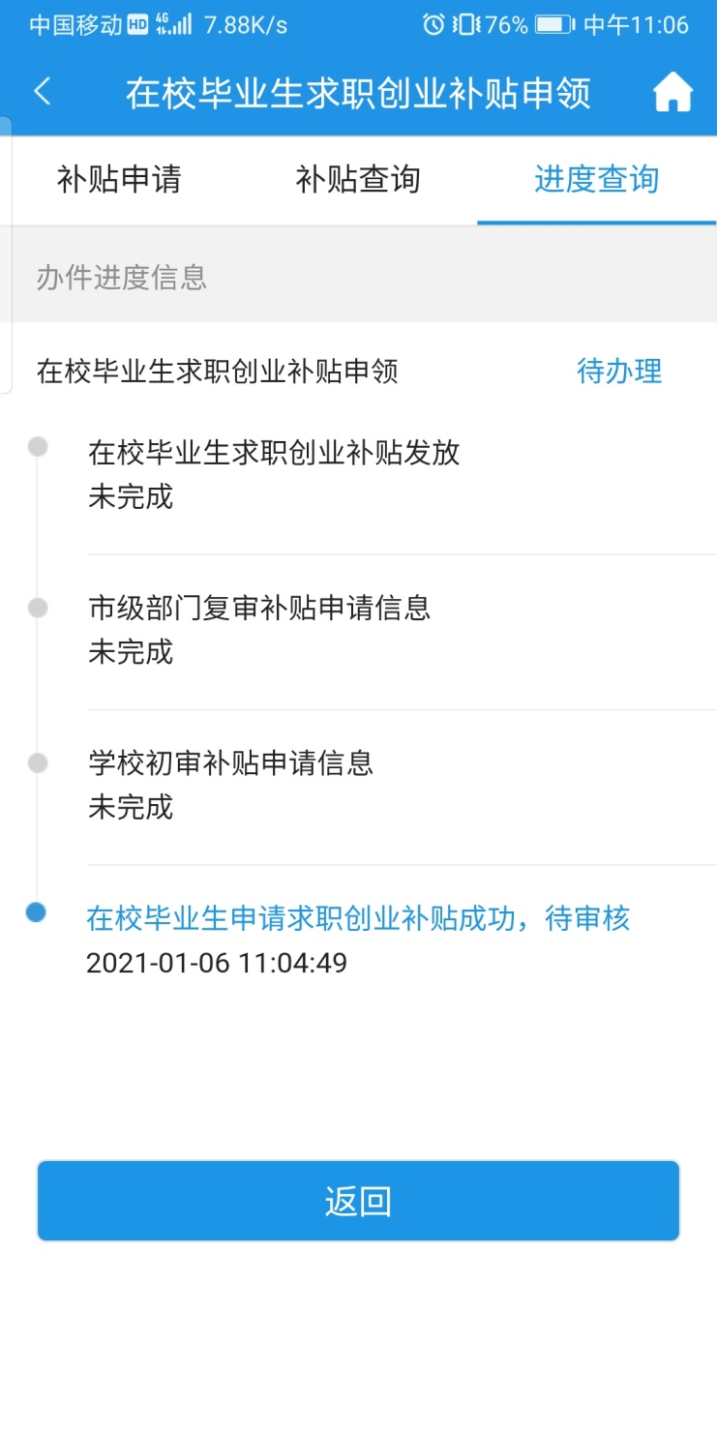

**1.2.3补贴查询**

进入事项后，可点击补贴查询事项选项卡，进入补贴查询页面，页面显示申请记录列表；

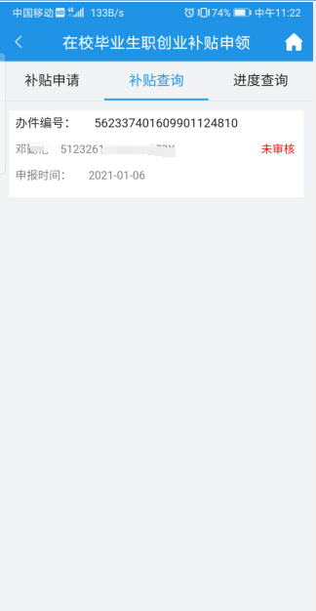

可选择记录查看申请详情；

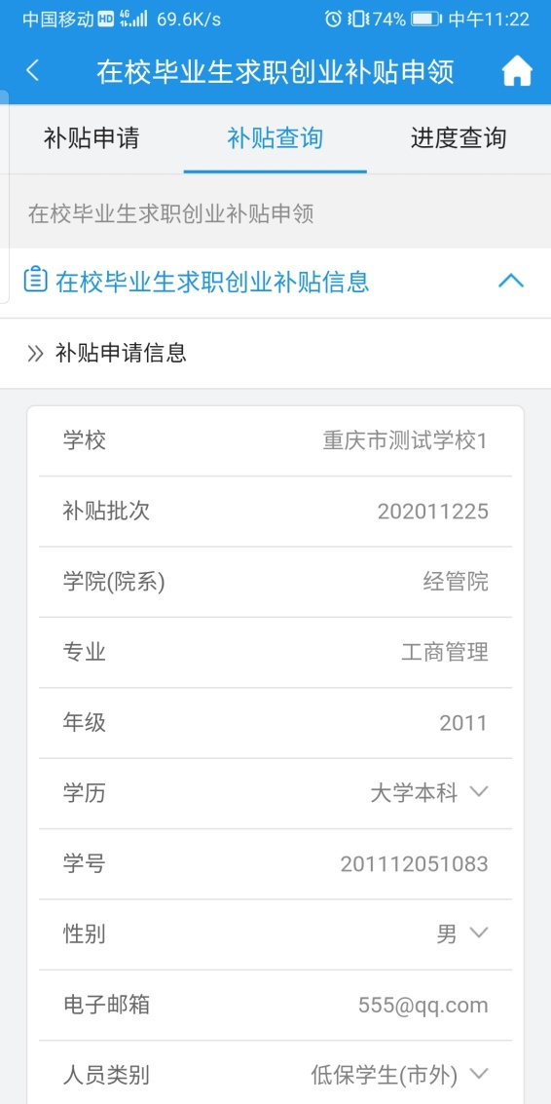 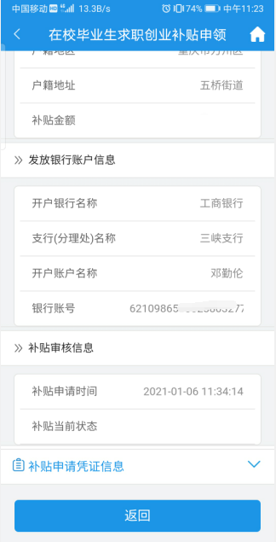

**1.3 求职创业补贴申领（重庆就业微信公众号）**

**1.3.1 重庆就业微信公众号在线申报**

关注重庆就业微信公众号；

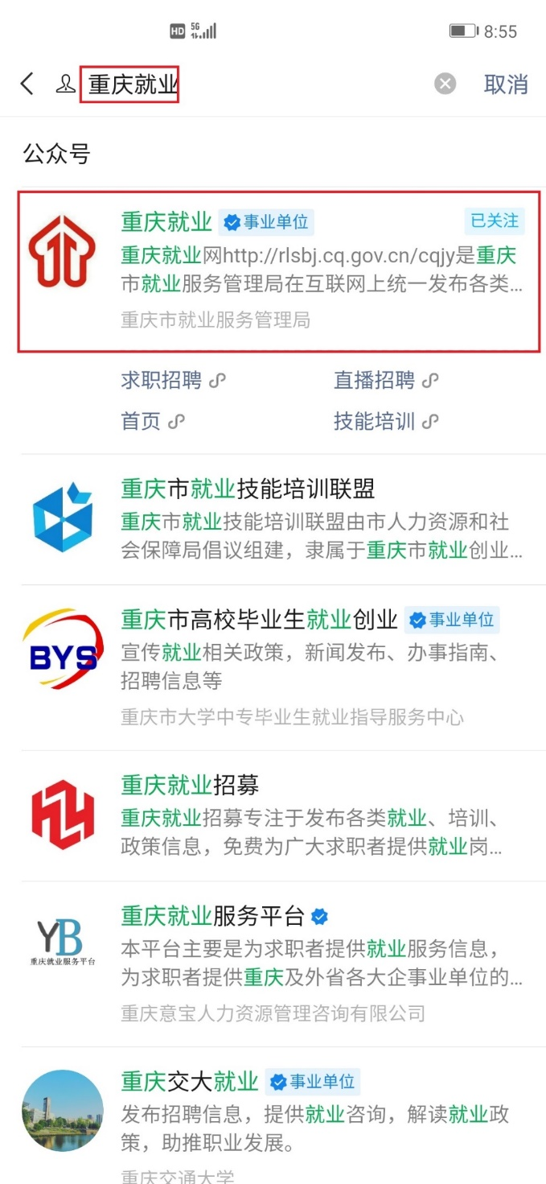

进入公众号，依次点击“政策申报”，办事大厅；

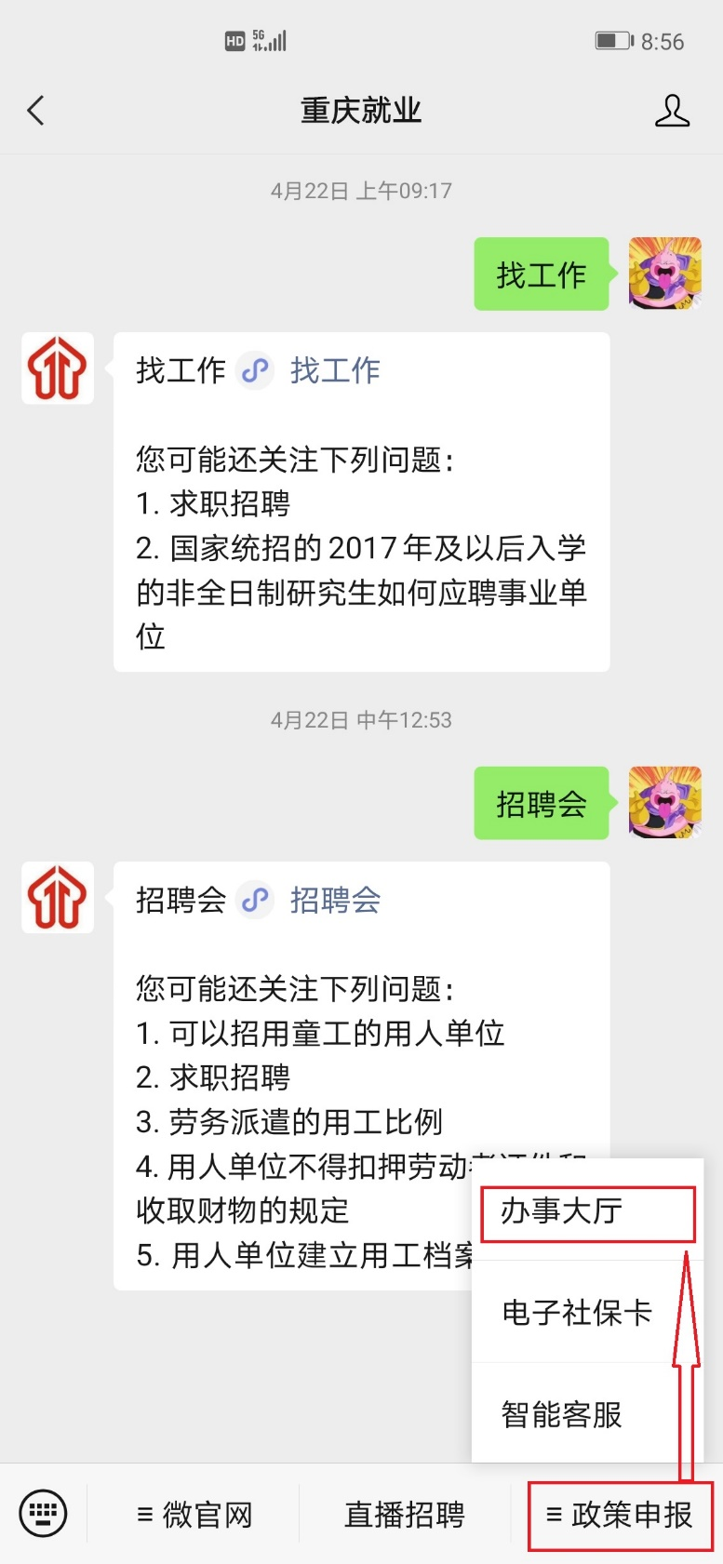

在办事大厅页面，选择“高校毕业生求职长夜补贴申领”；

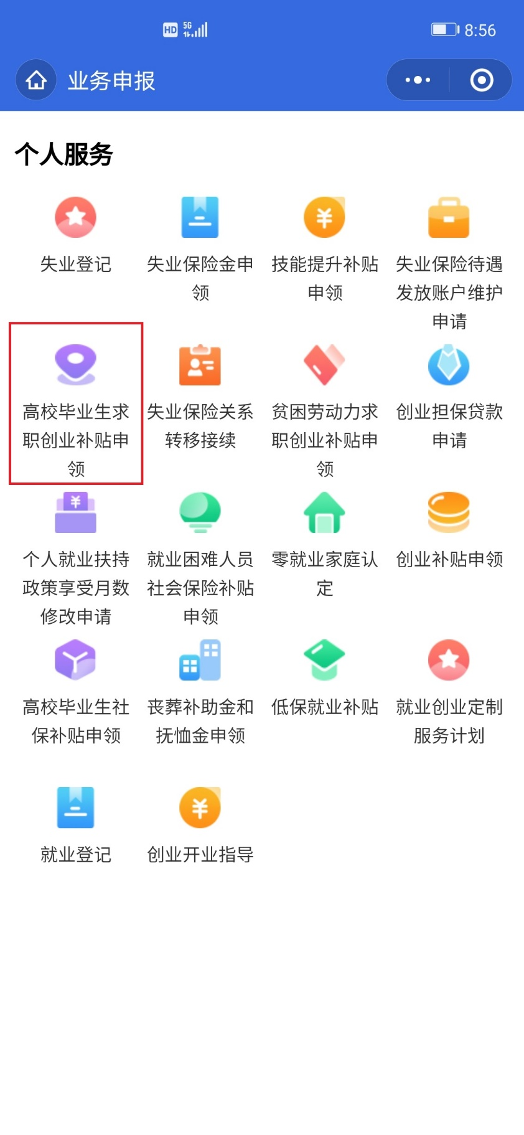

点击“立即办理”按钮进行在线办理；



进入事项详细页面；



选择“求职创业补贴申领（在校毕业生）”事项选项卡，进入人员基础信息页面，根据当前登录账号，页面默认显示人员基础信息；



人员基础信息核对无误后，点击“下一步”按钮进行资格校验，资格校验不通过则流程结束，资格校验通过后，则进入申请信息填写页面；

 

填写申请信息后，勾选承诺信息，点击“生成申请表”按钮，生成申请表，



用户核对信息无误后，点击“确认签字”按钮进行签字；



签字完成后，点击“确定”按钮，进入申报凭证上传页面；



选择附件凭证材料后，点击“提交”按钮进行提交，提交成功后，进入提交成功提示页面；



点击“确定”按钮进入进度查询页面；



**1.3.2进度查询**

进入事项后，可点击进度查询事项选项卡，进入进度查询页面，页面显示申请记录列表，可选择记录查看办件进度详情；



**1.3.3补贴查询**

进入事项后，可点击补贴查询事项选项卡，进入补贴查询页面，页面显示申请记录列表；



可选择记录查看申请详情；

